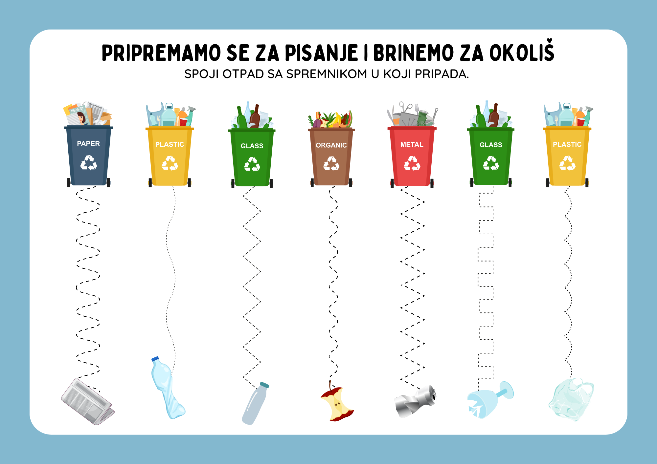
ISTRAŽI!

ŠTO OZNAČAVAJU BOJE NA KANTAMA ZA OTPAD?
SPOJI VRSTUI OTPADA S PRIPADAJUĆOM BOJOM.

PAPIR

PLASTIKA

MIJEŠANI OTPAD

STAKLO

